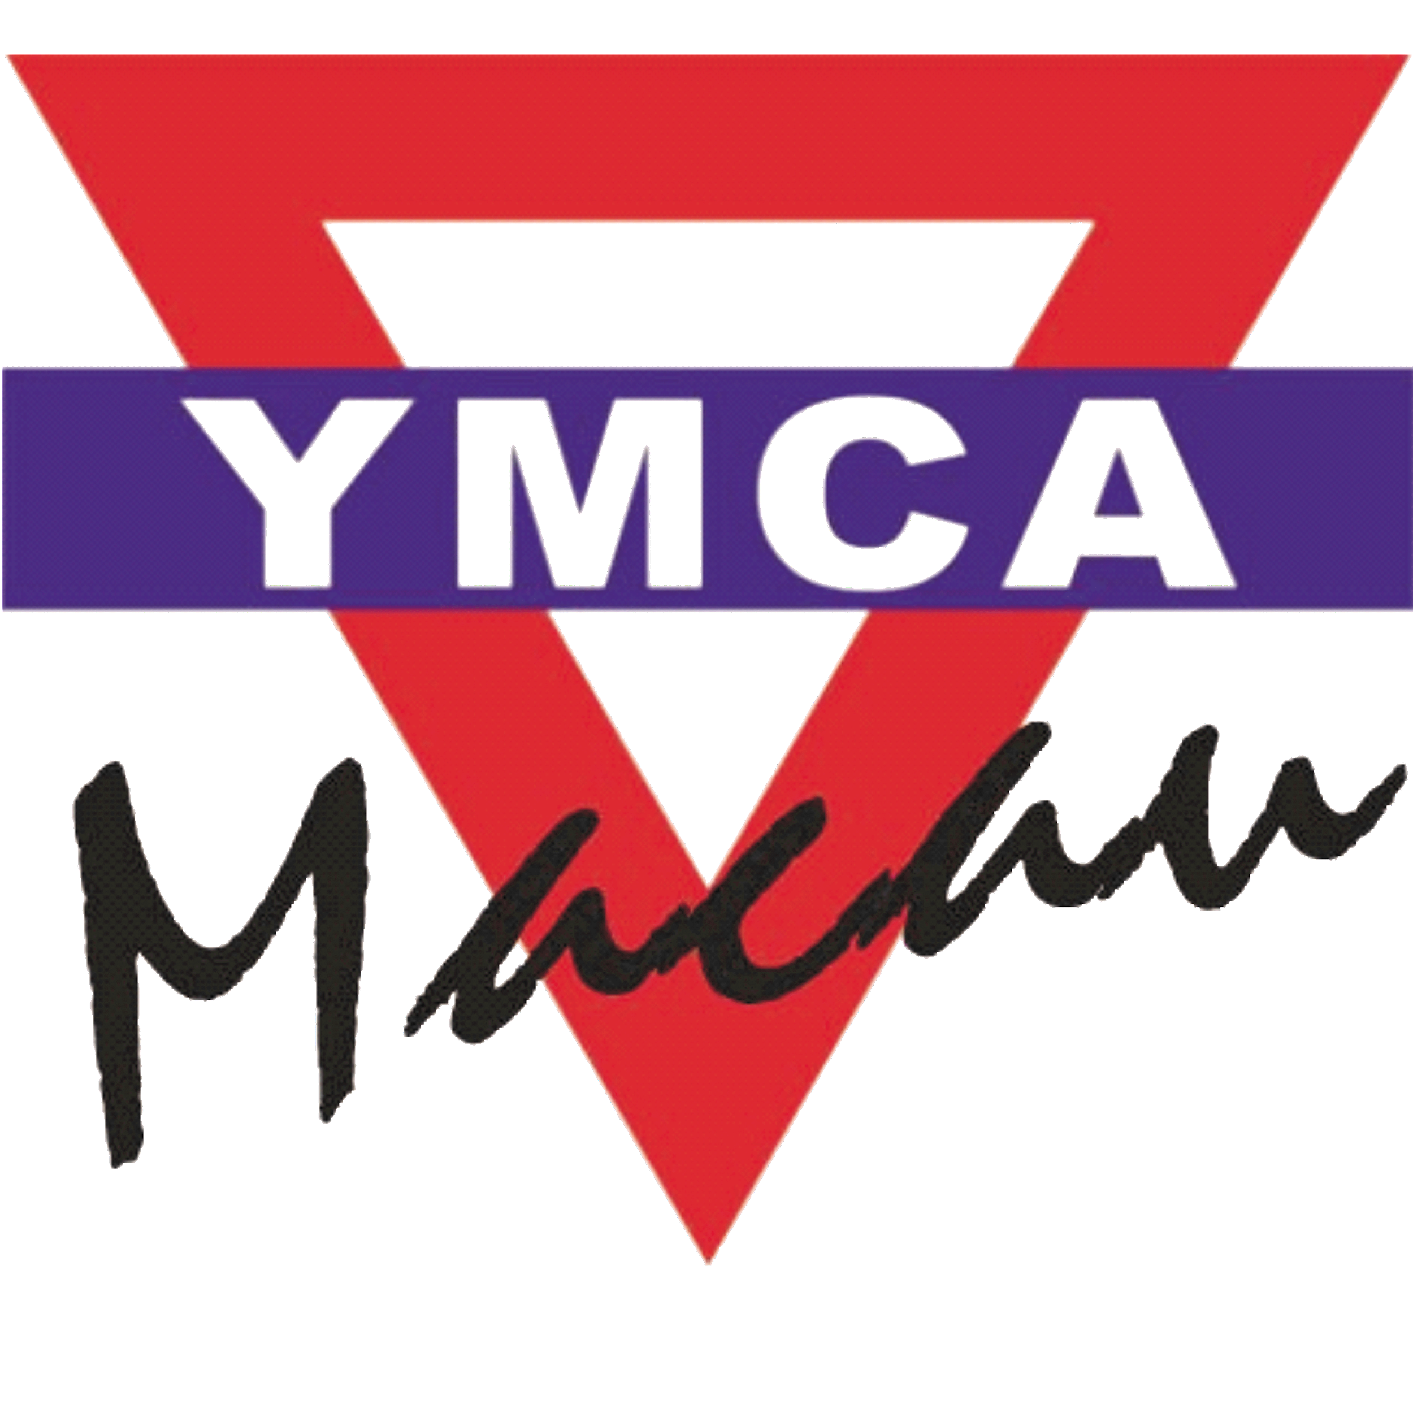

主辦： 資助：


精明打工仔 報名表
學校名稱：___________________________________________________________

體驗工作坊
 | 日期 | 時間 | 年級 | 學生人數  (包括隨行老師/人員)

□理財教室版 □校園版

聯絡人 ：______________________________

聯絡電話：______________________________

填表日期：______________________________

注意事項：
- 填妥報名表後，請傳真至28302914，或電郵到smartfinancial@ymca.org.mo。本會於收到報名表三個工作天內回覆並確認申請是否成功。
- 活動日期之更改或取消的申請，敬請至少於活動前七個工作天通知。
- 導師在活動期間會進行拍攝，錄得之照片或短片僅供本會宣傳及記錄使用。
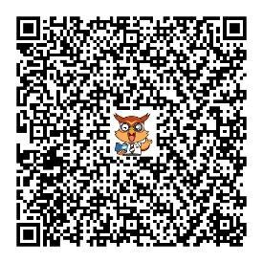
- 參與活動之學生請穿著運動服。
- 活動費用全免。
- 聯絡我們：
查詢電話：2830 2600
聯絡人：黎泳珊小姐

